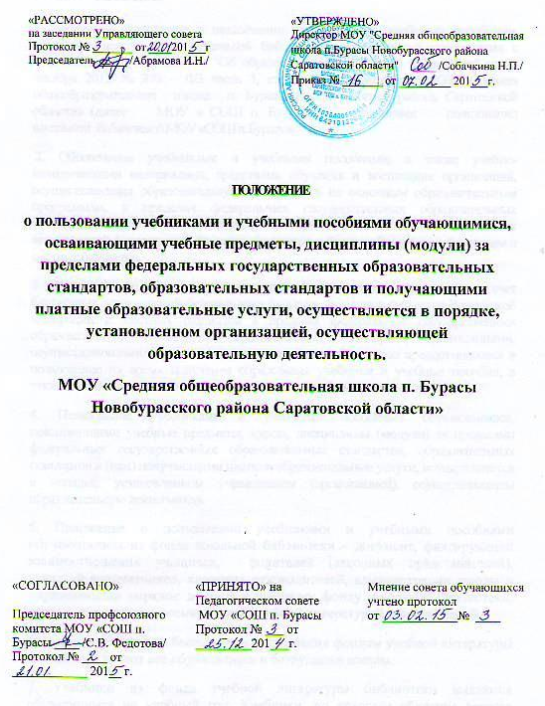1.Общие положения
1. Настоящее Положение о пользовании учебниками и учебными пособиями, обучающимися из фонда школьной библиотеки разработано в соответствии с Федеральным законом РФ "Об образовании в Российской Федерации" от 29 декабря 2012 № 273 – ФЗ часть 3, статья 35, положением МОУ «Средняя общеобразовательная школа п. Бурасы Новобурасского района Саратовской области» (далее МОУ « СОШ п. Бурасы»), правилами пользования школьной библиотекой МОУ «СОШ п. Бурасы».
2. Обеспечение учебниками и учебными пособиями, а также учебно-методическими материалами, средствами обучения и воспитания организаций, осуществляющих образовательную деятельность по основным образовательным программам, в пределах федеральных государственных образовательных стандартов, образовательных стандартов осуществляется за счет бюджетных ассигнований федерального бюджета, бюджетов субъектов Российской Федерации и местных бюджетов.
3. Обучающимся, осваивающим основные образовательные программы за счет бюджетных ассигнований федерального бюджета, бюджетов субъектов Российской Федерации и местных бюджетов в пределах федеральных государственных образовательных стандартов, образовательных стандартов, организациями, осуществляющими образовательную деятельность, бесплатно предоставляются в пользование на время получения образования учебники и учебные пособия, а также учебно-методические материалы, средства обучения и воспитания.
4. Пользование учебниками и учебными пособиями обучающимися, осваивающими учебные предметы, курсы, дисциплины (модули) за пределами федеральных государственных образовательных стандартов, образовательных стандартов и (или) получающими платные образовательные услуги, осуществляется в порядке, установленном учреждением (организацией), осуществляющим образовательную деятельность.
5. Положение о пользовании учебниками и учебными пособиями обучающимися из фонда школьной библиотеки – документ, фиксирующий взаимоотношения учащихся, родителей (законных представителей), учителей-предметников, классных руководителей, администрации школы и определяющий порядок доступа к учебному фонду школьной библиотеки, права и обязанности пользователей учебной литературой и библиотекой.
6. Право свободного и бесплатного пользования фондом учебной литературы библиотеки имеют все обучающиеся и сотрудники школы.
7. Учебники из фонда учебной литературы библиотеки выдаются обучающимся на учебный год. Учебники, по которым обучение ведется несколько лет, могут быть выданы на несколько лет.

8. В случае перехода обучающихся в течение учебного года в другое образовательное учреждение, учебники сдаются в библиотеку до дня выдачи личного дела.

9. Выдача учебников на предстоящий учебный год производится в июне-сентябре в соответствии с графиком работы библиотеки.

10. Комплект учебников, выданный обучающимся 1-9 классов, отмечается в журнале «Выдачи учебников» под подпись обучающегося или родителя (законного представителя).

11. При выдаче учебников обучающиеся должны быть ознакомлены с Правилами пользования учебниками.

12. Личные дела, документы об образовании, трудовые книжки выдаются администрацией школы выбывающим учащимся, увольняющимся работникам только после возвращения литературы, взятой в школьной библиотеке. Выбывающие обучающиеся и увольняющиеся работники отмечают в школьной библиотеке обходной лист.
2. Права, обязанности и ответственность пользователей фондом учебной литературы школьной библиотеки:
1.Пользователи имеют право:
1.1. Пользоваться учебниками из фонда учебной литературы библиотеки.
1.2. Получать информацию о необходимых учебниках и учебных пособиях, входящих в комплект учебной литературы на предстоящий учебный год.
1.3. Получать информацию о числе учебников, имеющихся в фонде учебной литературы библиотеки школы.

2. Ответственность и обязанности пользователей

2.1. Пользователи обязаны соблюдать правила пользования библиотекой;
2.2. Бережно относиться к учебникам и учебным пособиям, полученным из
фонда библиотеки (не делать в них пометок, подчеркиваний, не вырывать, не
загибать страниц и т.д.);
2.3. Вложить учебник в дополнительную съемную обложку с целью сохранения внешнего вида учебника.
2.4. При получении учебников внимательно их осмотреть и в случаи обнаружения каких-либо дефектов сообщить об этом библиотекарю, который обязан на них сделать соответствующую отметку или заменить на другой учебник. Ответственность за обнаруженные дефекты в сдаваемых документах несет последний пользователь.
2.5. Возвращать в библиотеку учебники в строго установленные сроки;
2.6. Расписываться в журнале «Выдача учебников» за каждый полученный в библиотеке учебник;
2.7. При выбытии из школы пользователи обязаны вернуть все числящиеся за ним учебники и художественную литературу из фонда библиотеки.
2.8. В случае порчи учебника или потери обучающийся должен возместить его новым таким же учебником или при невозможности замены возместить реальную рыночную стоимость издания.

3.Обязанности библиотеки
3.1. Обеспечить полную своевременную выдачу учебников обучающимся.
3.2. Информировать обучающихся о перечне необходимых учебников, входящих в комплект учебной литературы на предстоящих учебный год.
3.3. Информировать обучающихся о количестве учебников, имеющихся в фонде учебной литературы библиотеки.
3.4. Систематически следить за своевременным возвращением в библиотеку выданных учебников и учебной литературы;
3.5. Обеспечить сохранность и рациональное использование фонда учебной литературы
3.6. Отчитываться в своей деятельности в соответствии с Положением о библиотеке.
4. Порядок пользования учебниками и учебными пособиями
4.1. Максимальные сроки пользования учебниками, учебными пособиями – учебный год (кроме учебников, рассчитанных на несколько лет обучения).
4.2. Учебники обучающимся 1-9 классов выдаются индивидуально.
4.3. В конце учебного года учебники подлежат возврату в библиотеку школы.
4.4. При утрате и (или) неумышленной порче учебника или учебного пособия заменить их такими же, признанными библиотекой равноценными. При невозможности замены возместить реальную рыночную стоимость.

